Gedichte

*In diesem Kapitel lernst du, Gedichte zu erschließen und sprachliche Bilder zu erkennen. Mit dem Text kannst du dein Wissen überprüfen. Löse die folgenden Aufgaben und überprüfe deine Ergebnisse mit dem Lösungsblatt. Die Auswertung kannst du selbst anhand deiner erreichten Punkte vornehmen.*

1 Lies das Gedicht „Schöne Fremde“ von Joseph von Eichendorff (1788–1857).

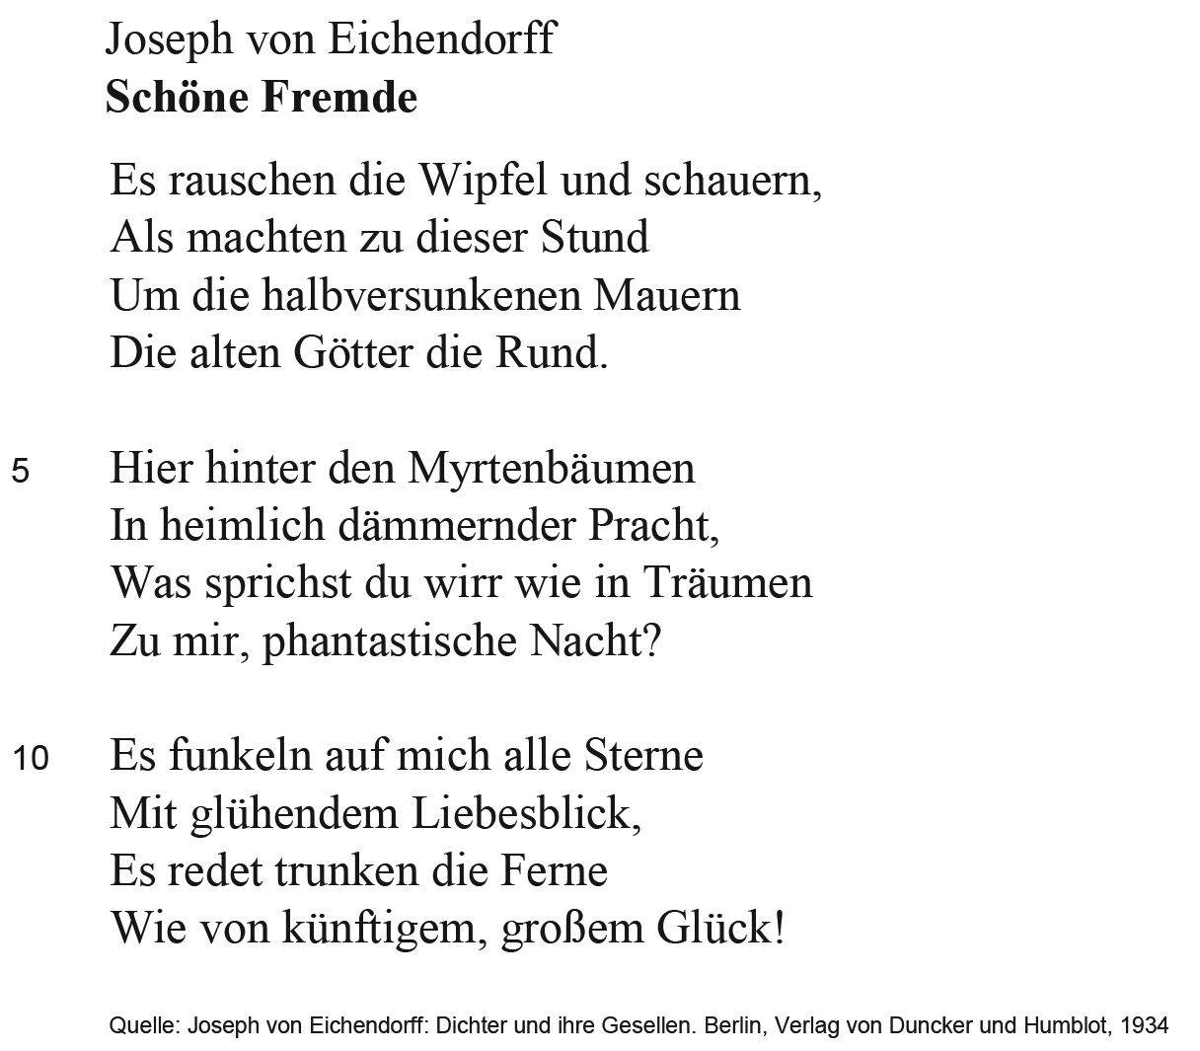2 Untersuche in der dritten Strophe des Gedichts das Metrum. Marke die betonten Silben (mit ẋ) und die unbetonten Silben (mit x).

3 Beantworte die folgenden Fragen. Belege deine Antworten, indem du auf Verse verweist:

* In welchen Versen des Gedichts wird ein lyrisches Ich/ein Sprecher deutlich?
* Zu wem spricht das lyrische Ich/der Sprecher im Gedicht?
* Wo befindet sich das lyrische Ich/der Sprecher im Gedicht? Nenne drei Hinweise auf den Ort.
* Welche Tageszeit liegt im Gedicht vor?
* Wie fühlt sich das lyrische Ich/der Sprecher im Gedicht?

4 Im Gedicht kommen sprachliche Bilder vor. Finde zu den untenstehenden sprachlichen Bildern Beispiele aus dem Gedicht. Gib auch die Verse an.

– Personifikation (drei Beispiele):

– Metapher (ein Beispiel):

– Vergleich (drei Beispiele):

*Überprüfe deine Ergebnisse mit dem Lösungsblatt. Wie viele Punkte hast du in den Aufgaben erreicht? Wie viele Punkte hast du insgesamt erreicht?*

**Aufg. 2**:   Punkte **Aufg.3**:   Punkte

**Aufg. 4**:   Punkte **insgesamt**:   Punkte

**Auswertung**

Du hast insgesamt bis zu 7 Punkte erreicht: Arbeite auf der BASIS-Seite weiter.

Du hast insgesamt bis zu 13 Punkte erreicht: Arbeite auf der EXTRA-Seite weiter.

Du hast insgesamt bis zu 19 Punkte erreicht: Arbeite auf der PLUS-Seite weiter.